**박기홍 3일차 과제**

1. HW_001

[소스코드]

#define _CRT_SECURE_NO_WARNINGS

#include <stdio.h>

int main() {

// 변수 선언하기.

int min = 0, max = 0, squareCnt = 0;

// 제곱 ㄴㄴ수를 담는 배열.

int squareNumAry[10000] = { 0, };

int i, j, isSquare = 0;

// 형식 출력하기.

printf("min : ");

scanf("%d", &min);

printf("max : ");

scanf("%d", &max);

// 제곱 ㄴㄴ수 구하기

/*

* 추정하는 공식 : (어떤 수 X) % (제곱 수) != 0->제곱 ㄴㄴ수.

* 어떤 수 X : min이상 ~ max 이하의 모든 수.

* 제곱 수 : 4, 9, 16 ~~~.

*/

for (i = min; i <= max; i++) {

// 임의의 제곱 수 선언

int tempSquareNum = 0;

for (j = 2; j < 10000; j++) {

tempSquareNum = j * j;

// 제곱 ㄴㄴ수가 아니라면

if (i % tempSquareNum == 0) {

isSquare = 0;

break;

}else{

isSquare = 1;

}

// 제곱 수 증가 공식

}

if (isSquare == 1) {

squareNumAry[squareCnt] = i;

// 제곱 ㄴㄴ수가 배열에 포함되면 해당 배열의 index 값 증가시키기.

squareCnt++;

}

isSquare = 0;

}

printf("제곱 ㄴㄴ수 : %d개\n", squareCnt);

// 제곱 ㄴㄴ수가 담긴 배열을 출력하기

for (i = 0; i < 10000; i++) {

if (squareNumAry[i] == 0) {

break;

}else{

printf("%d ", squareNumAry[i]);

}

}

return 0;

}

[실행결과]

Test Case #1

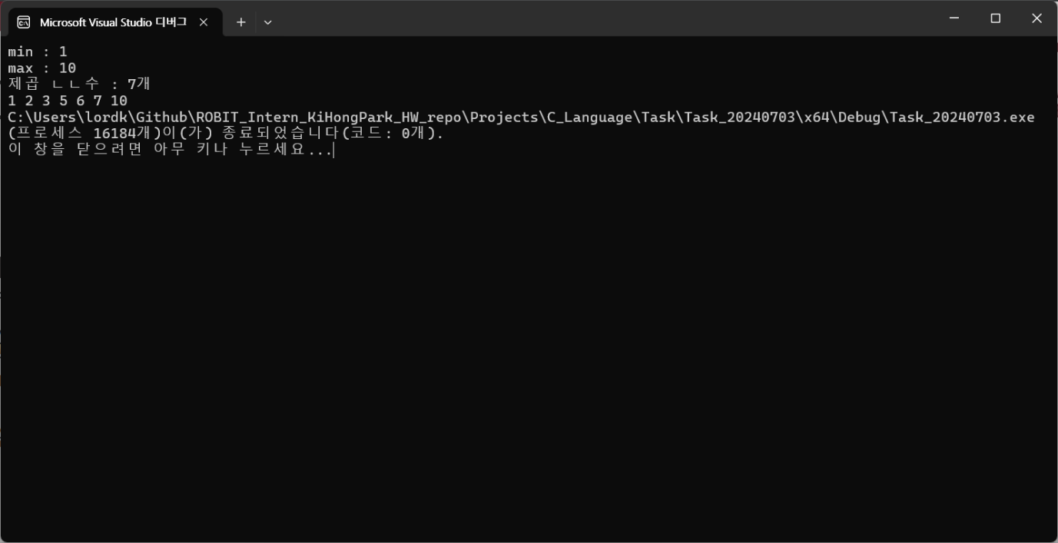

Test Case #2

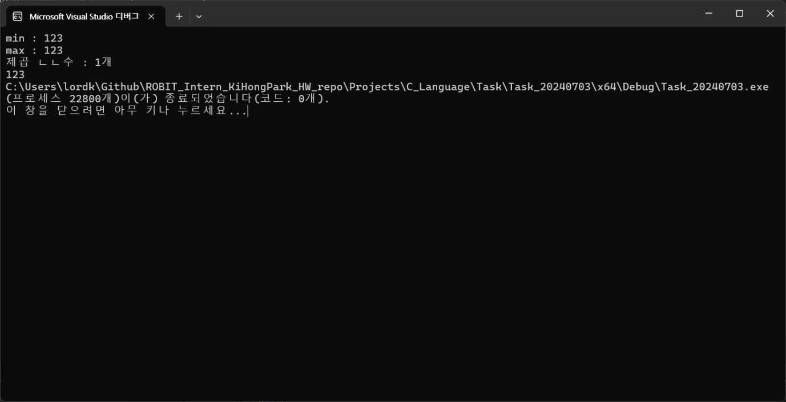

Test Case #3

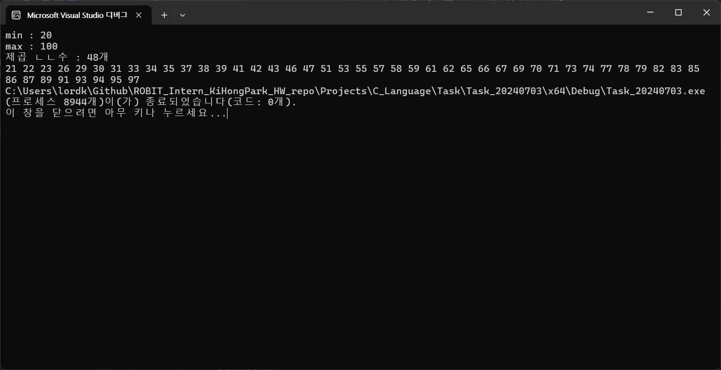

2. HW_002

[소스코드]

#define _CRT_SECURE_NO_WARNINGS

#include <string.h>

#include <stdio.h>

int main() {

// 변수 선언하기

int inputNum = 0, numAry[20] = { 0, }; // numAry : 요소를 저장하는 집합(배열)

char operator[10] = { 0, }; // add, remove 등의 단어 저장 배열

int i, j, aryIndex = 0;

int isOkayAdd = 1, isOkayRemove = 0, isOkayCheck = 0, isOkayToggle = 0; // boolean 연산자는 안 배운 내용이므로 int로 boolean 역할을 대체함.

// 형식 출력하기

printf("연산을 선택하세요. (1 <= x <= 20");

printf("\nadd X\nremove X\ncheck X\ntoggle X\nall 0\nempty 0\n\n");

while (1) {

printf("input : ");

scanf("%s %d", &operator, &inputNum);

/* (예외처리)

* 과제에는 언제까지 반복하는지, 언제 탈출하는지에 대한 설명이 안 되어 있음.

* 무한 루프를 방지하기 위해 반복문 탈출에 대한 예외처리는 임의로 구현함.

* 단, 과제에 제시된 출력 형식을 준수하기 위해 형식 출력에서는 stop 관련 문구를 추가하지 않음.

* 물론, Ctrl + C 단축키를 통해 무한 루프를 탈출할 수 있음.

*/

if (!strcmp(operator, "stop") && inputNum == 0) {

printf("Stopped!");

break;

}

// 계산 연산자 비교하기

if (!strcmp(operator, "add")) {

for (i = 0; i < 20; i++) {

if (numAry[i] == inputNum) {

isOkayAdd = 0;

break;

}

}

if (isOkayAdd == 1) {

numAry[aryIndex] = inputNum;

printf("집합 : { ");

for (j = 0; j <= aryIndex; j++) {

printf("%d, ", numAry[j]);

}

printf(" }\n\n");

aryIndex++;

}

isOkayAdd = 1;

}else if (!strcmp(operator, "remove")) {

int removeIdx = 0; // 삭제할 요소의 index 값

// 삭제할 수 있는 숫자인지 검토하기. (해당 숫자가 집합의 요소로 포함되어 있는지 검토)

for (i = 0; i < 20; i++) {

// 숫자아 집합 내에 있는 요소일 때의 처리.

if (numAry[i] == inputNum) {

removeIdx = i;

aryIndex--; // 요소를 추가할 때, 변경된 index 업데이트하기

/* ex) remove가 두 번 되었으면,

* 추가할 때의 index 위치도 추가할 때의 index에서 두 번 뒤에서 추가해야 함.

*/

isOkayRemove = 1;

break;

}

}

if (isOkayRemove == 1) {

// 요소 제거하기.

numAry[removeIdx] = 0;

// 제거된 요소 뒤에 있는 요소들도 앞으로 이동 시키기.

for (j = removeIdx; j < 20; j++) {

numAry[j] = numAry[j + 1];

}

}

// 디버깅 (요소 출력하기 - 정리 후)

printf("집합 : { ");

for (j = 0; j < aryIndex; j++) {

printf("%d, ", numAry[j]);

}

printf(" }\n\n");

isOkayRemove = 0;

}else if (!strcmp(operator, "check")) {

// 입력된 숫자가 집합에 포함되어 있는지 검토하기

for (i = 0; i < 20; i++) {

if (numAry[i] == inputNum) {

isOkayCheck = 1;

break;

}else{

isOkayCheck = 0;

}

}

// 만약, 집합 내에 해당 숫자가 없으면 0을 출력하기.

// 배운 개념 중 하나인 *3항 연산자* 사용해 보기.

printf("%d ", isOkayCheck == 1 ? 1 : 0);

printf("집합 : { ");

for (j = 0; j < aryIndex; j++) {

printf("%d, ", numAry[j]);

}

printf(" }\n\n");

}else if (!strcmp(operator, "toggle")) {

int removeIdx = 0;

// 입력된 숫자가 집합에 포함되어 있는지 검토하기

for (i = 0; i < 20; i++) {

if (numAry[i] == inputNum) {

removeIdx = i;

isOkayToggle = 1;

break;

}else {

isOkayToggle = 0;

}

}

// 만약 집합에 해당 숫자가 있을 때,

if (isOkayToggle == 1) {

// 요소 제거하기.

numAry[removeIdx] = 0;

aryIndex--;

// 제거된 요소 뒤에 있는 요소들도 앞으로 이동 시키기.

for (j = removeIdx; j < 20; j++) {

numAry[j] = numAry[j + 1];

}

}else{ // 만약 집합에 해당 숫자가 없을 때,

numAry[aryIndex] = inputNum;

aryIndex++;

}

printf("집합 : { ");

for (j = 0; j < aryIndex; j++) {

printf("%d, ", numAry[j]);

}

printf(" }\n\n");

}else if (!strcmp(operator, "all") && inputNum == 0) {

// 과제에 제시된 입력 형식 "all 0"이 되어야만 제시된 집합으로 변경되도록 구현함.

for (j = 0; j < 20; j++) {

numAry[j] = j + 1;

}

printf("집합 : { ");

for (j = 0; j < 20; j++) {

printf("%d, ", numAry[j]);

}

printf(" }\n\n");

aryIndex = 19;

}else if (!strcmp(operator, "empty") && inputNum == 0) {

// 과제에 제시된 입력 형식 "empty 0"이 되어야만 제시된 집합으로 변경되도록 구현함.

/*

* 요소는 0로 지정하여 공집합 처리를 함.

* 0으로 지정한 이유 : 입력된 숫자의 범위는 1이상 ~ 20이하임.

* 집합 검산 식에서 0인 요소가 있으면 공집합임을 인식하게 하여,

* 공집합 출력을 하도록 구현함.

*/

for (j = 0; j < 20; j++) {

numAry[j] = 0;

}

printf("집합 : { ");

for (j = 0; j < aryIndex; j++) {

// 공집합이라면

if (numAry[j] == 0) {

break;

}

}

printf(" }\n\n");

aryIndex = 0;

}

}

return 0;

}

#define _CRT_SECURE_NO_WARNINGS

#include <stdio.h>

int main() {

// 변수 선언하기.

int min = 0, max = 0, squareCnt = 0;

// 제곱 ㄴㄴ수를 담는 배열.

int squareNumAry[10000] = { 0, };

int i, j, isSquare = 0;

// 형식 출력하기.

printf("%min : ");

scanf("%d", &min);

printf("%max : ");

scanf("%d", &max);

// 제곱 ㄴㄴ수 구하기

/*

* 추정하는 공식 : (어떤 수 X) % (제곱 수) != 0->제곱 ㄴㄴ수.

* 어떤 수 X : min이상 ~ max 이하의 모든 수.

* 제곱 수 : 4, 9, 16 ~~~.

*/

for (i = min; i <= max; i++) {

// 임의의 제곱 수 선언

int tempSquareNum = 0;

for (j = 2; j < 10000; j++) {

tempSquareNum = j * j;

// 제곱 ㄴㄴ수가 아니라면

if (i % tempSquareNum == 0) {

isSquare = 0;

break;

}else{

isSquare = 1;

}

// 제곱 수 증가 공식

}

if (isSquare == 1) {

squareNumAry[squareCnt] = i;

// 제곱 ㄴㄴ수가 배열에 포함되면 해당 배열의 index 값 증가시키기.

squareCnt++;

}

isSquare = 0;

}

printf("제곱 ㄴㄴ수 : %d개\n", squareCnt);

// 제곱 ㄴㄴ수가 담긴 배열을 출력하기

for (i = 0; i < 10000; i++) {

if (squareNumAry[i] == 0) {

break;

}else{

printf("%d ", squareNumAry[i]);

}

}

return 0;

}

[실행결과]

Test Case #1

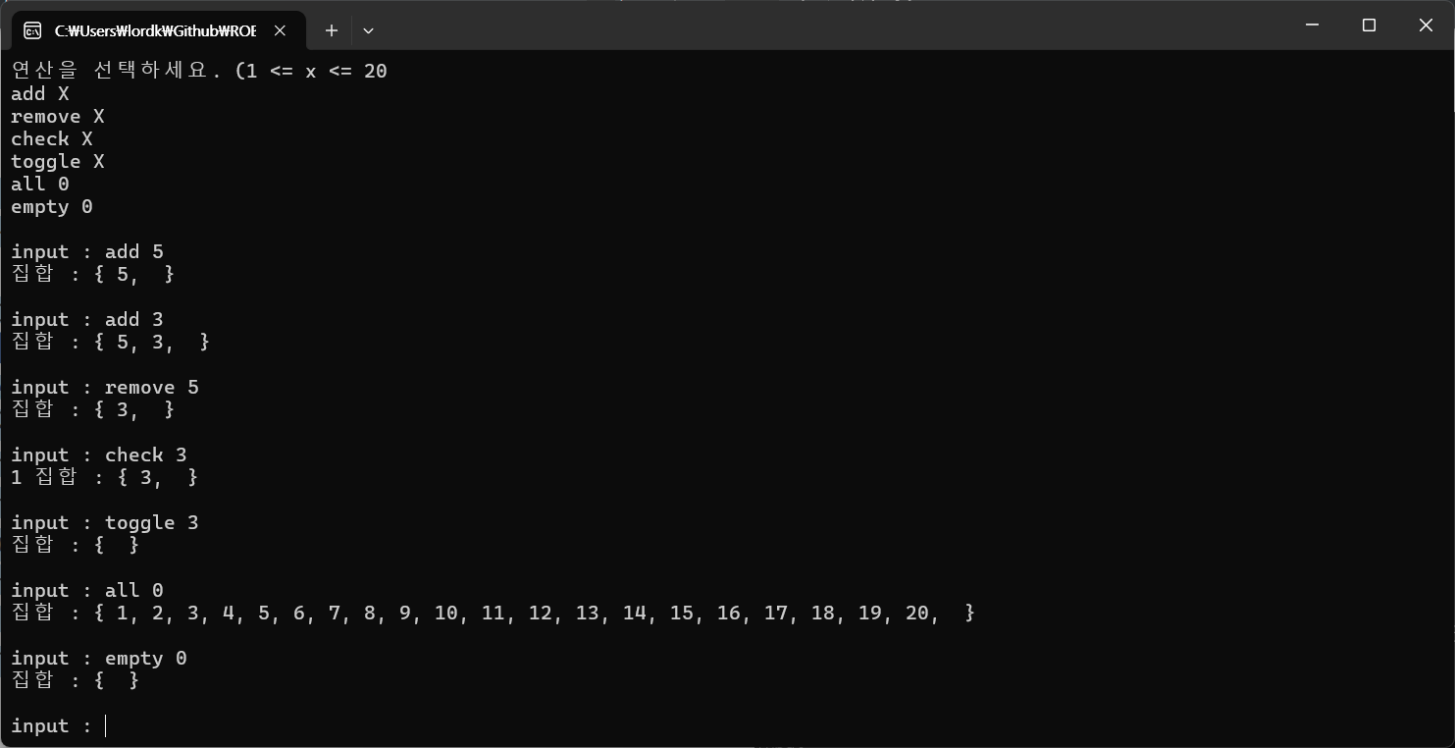

Test Case #2

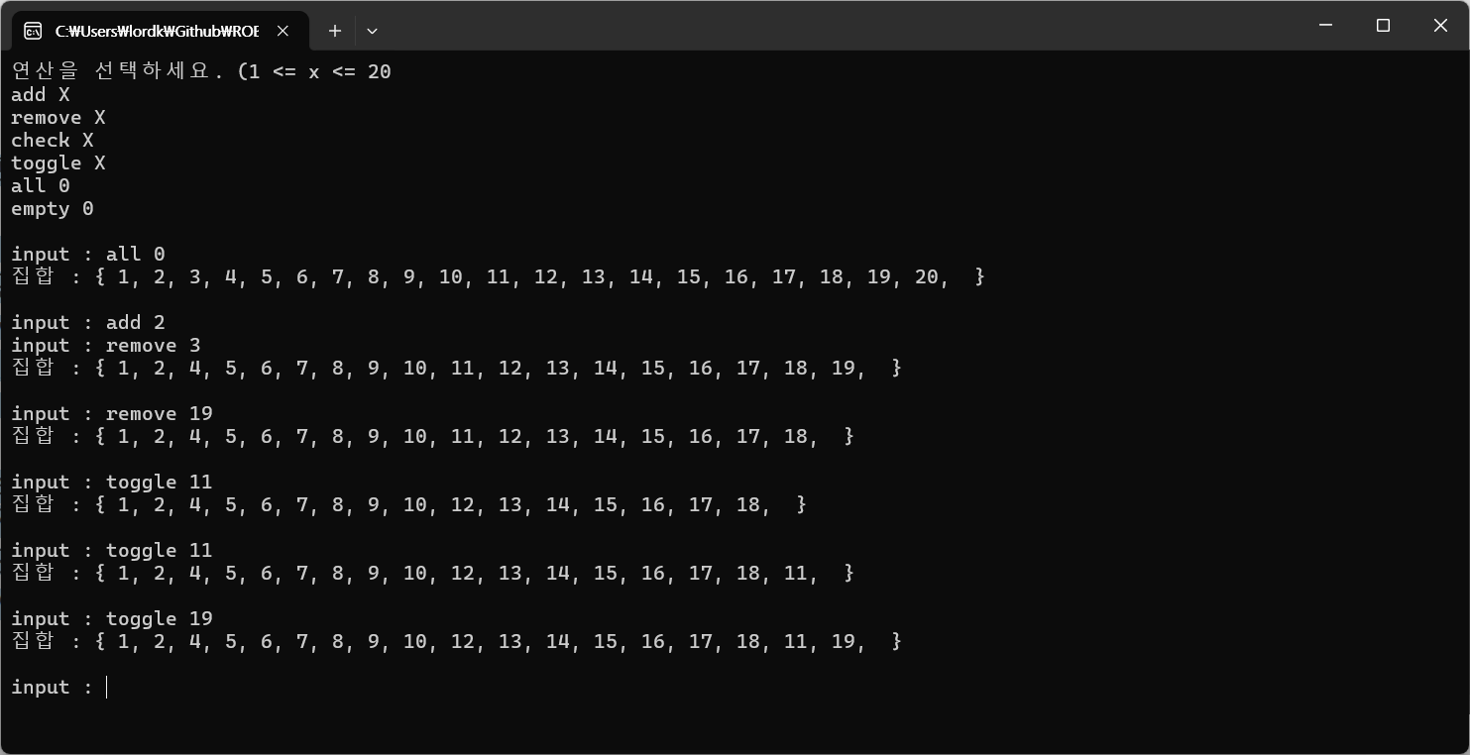

Test Case #3

